用户手册（申请人）

一、登录界面简介
申请人登录中国教师资格网（http://www.jszg.edu.cn），将看到中国教师资格网首页如下图:
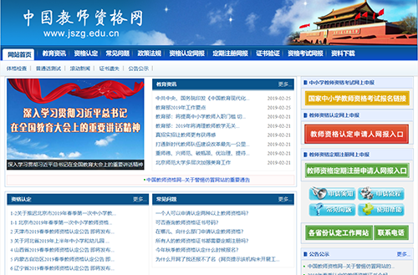
申请人进入申报系统的入口为：和两个按钮。点击其中一个按钮均可进入申报系统登录界面：
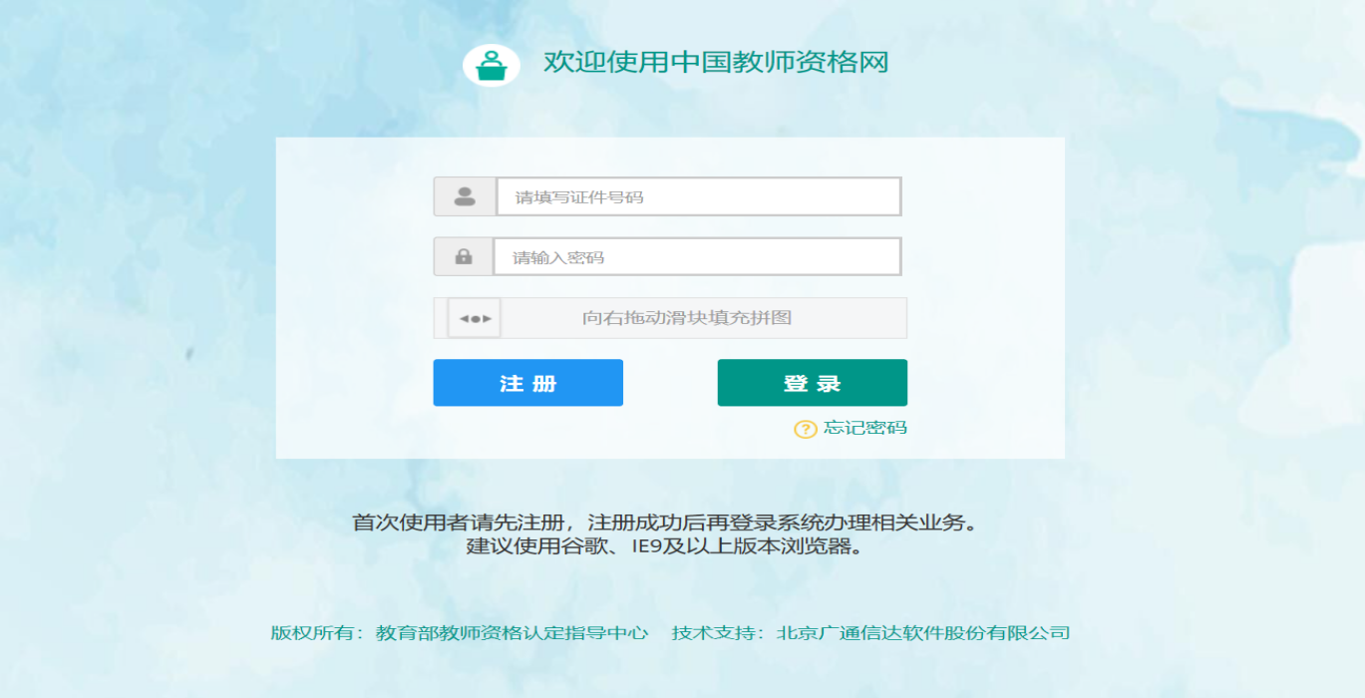

申请人账号注册、忘记密码
1.1账号注册
申请人在首次登录本申报系统须注册账号，点击登录页面中按钮，将出现实名注册界面：
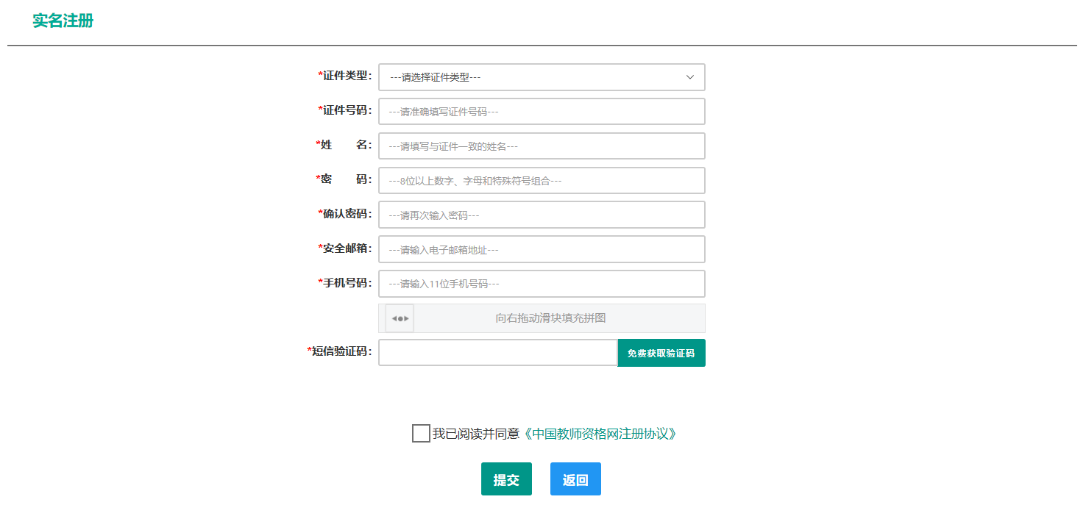
操作步骤：
- 请先点击页面下方按钮，仔细阅读“中国教师资格网用户账号注册协议”，并点击按钮，后点击按钮，关闭本页面。
- 账号注册，请选择符合自己身份的证件类型（持有身份证的中国公民，证件类型须选择“身份证”），准确填写所选择证件类型对应的证件号码及姓名。
- 请设置登录密码，密码设置要求为8位以上数字、字母和特殊符号组合（特殊字符请从“#、%、*、-、_ 、!、@、$、&”中选取），并再次输入登录密码以确认。
- 请设置个人电子邮箱，用于找回密码。
- 请输入11位手机号码，用于找回密码及身份验证。
- 请拖动滑块补全拼图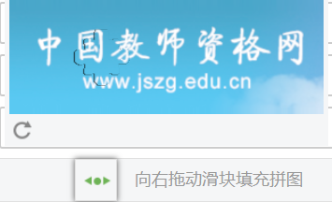，右侧出现即为拼图成功。
- 请点击按钮，获取短信验证码，并填写在信息框中。
- 请在中的选框中勾选，点击下方的按钮，完成账号注册。
- 账号注册完成，请点击登录页面。
1.2忘记密码
如果遇到忘记密码的情况，申请人可点击登录页面中的按钮，进入密码重置界面，
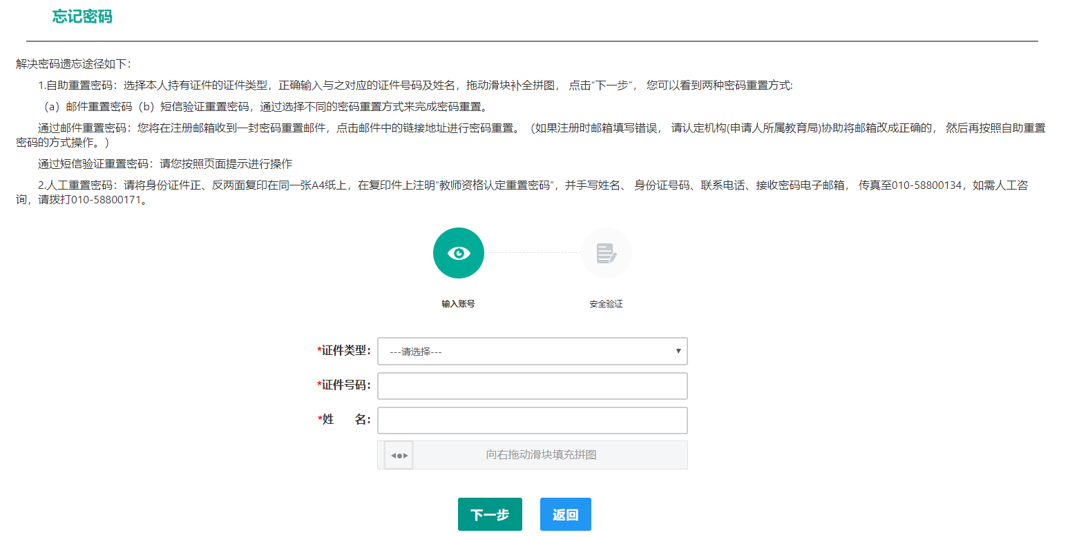

选择本人持有证件的证件类型，正确输入与之对应的证件号码及姓名，拖动滑块补全拼图， 点击“”， 您可以看到两种密码重置方式:
（a）邮件重置密码（b）短信验证重置密码，通过选择不同的密码重置方式来完成密码重置。
通过邮件重置密码：您将在注册邮箱收到一封密码重置邮件，点击邮件中的链接地址进行密码重置。（如果注册时邮箱填写错误， 请认定机构(申请人所属教育局)协助将邮箱改成正确的， 然后再按照自助重置密码的方式操作。）
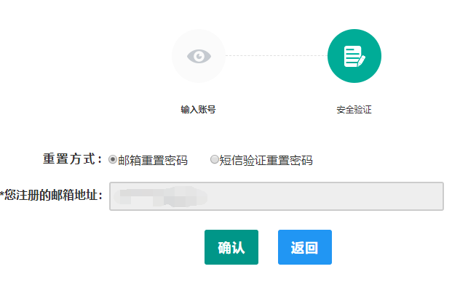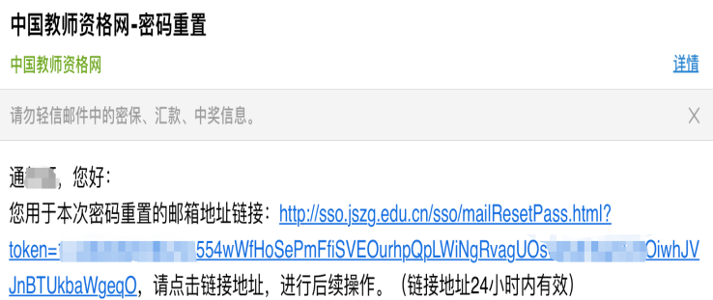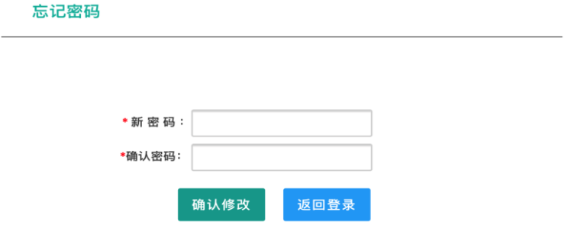
通过短信验证重置密码：请您输入短信验证码，填写新密码，确认新密码后点击按钮。
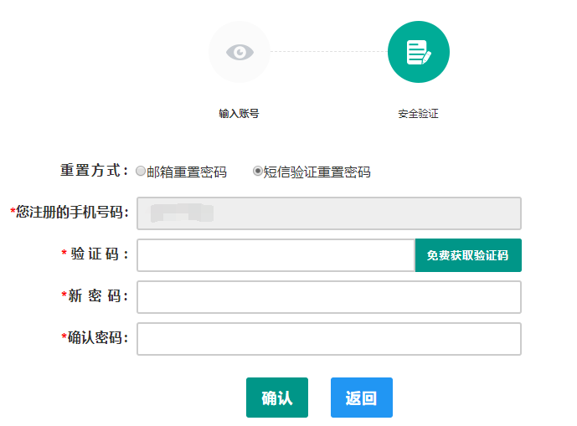
2.人工重置密码：请将身份证件正、反两面复印在同一张A4纸上，在复印件上注明“教师资格认定重置密码“，并手写姓名、 身份证号码、联系电话、接收密码电子邮箱， 传真至010-58800134，如需人工咨询，请拨打010-58800171。

